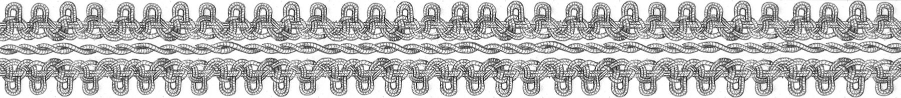

JELENTKEZÉSI LAP

Előadó

FÉMFONALAS LELETEK
- az ásatástól a kiállításig -
2. SZAKMAI NAP

Név:

Titulus:
Előadás címe:

Előadás rövid összefoglalója:

Előadó elérhetősége:
E-mail cím:
Munkahely/intézmény:
Poszter témája:
Poszter mérete: |  | 70x100 cm |  | 100x140cm |  | egyedi méret:

